دولة فلسطين  وزارة التربية والتعليم  مديرية التربية والتعليم /رام الله  مدرسة عابود الثانوية |   امتحان الوحدة الرابعة | المبحث: الرياضيات  اليوم : الثلاثاء  التاريخ:12 /12 / 2019م  الصف :الثامن  الاسم :
س1 :-لديك الجدول التالي يبين انفاق اسرة الشهري على احتياجاتها
الحاجة | المبلغ بالدينار | التكرار النسبي | زاوية القطاع
المأكل والمشرب | 120
الملبوسات | 60
المواصلات | 100
تعليم | 60
امور اخرى | 20
المجموع

مثل هذا الجدول بالقطاعات الدائرية
س2 :- لديك الجدول التالي لمجموعة من البيانات
س | 2 | 4 | 6 | 8 | 10 | 12 | ∑ س =
س تربيع |  |  |  |  |  |  | ∑ س
احسب 1- الوسط الحسابي للبيانات
2- المدى
3- التباين والانحراف المعياري
المزيد على الملتقى التربوي

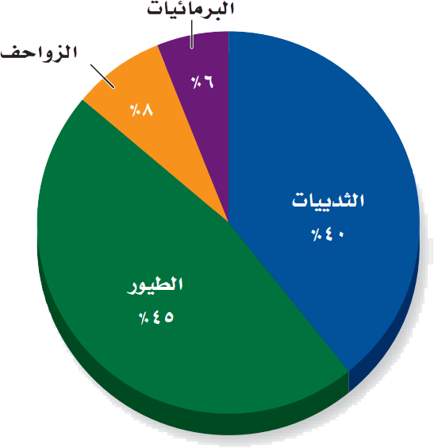
س3:- في حديقة حيوانات كان عدد الحيوانات 1000 حيوان موزعة حسب التمثيل التالي , جد عدد الحيوانات في كل فئة واحسب زاوية القطاع ؟
الفئة | التكرار النسبي | زاوية القطاع | العدد
الثديات | 40%
الطيور | 6%
البرمائيات | 8%
الزواحف | 45%

